September  2025 | 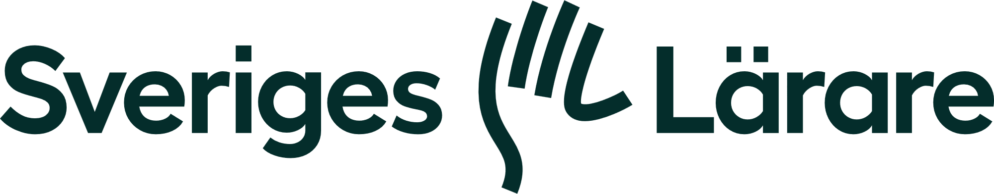 |  |  |  |  |  |  | Nummer  04
Ordförande har ordet  Vill vi att våra barn ska vara väl rustade att möta framtidens utmaningar så måste politiken prioritera skolväsendet. I en tid av samhällsförändringar och växande hot rustar förskola och skolan nästa generation med den kunskap som krävs för att forma framtiden.  Likvärdig utbildning skapar trygghet och sammanhållning – och det är det starkaste inre försvar ett samhälle kan ha. Men med kommunaliseringen, marknadiseringen och den ökande segregationen har det skapats stora skillnader i skolans förutsättningar. Lärare runt om i landet möter dagligen hur resurser, arbetsmiljö och uppdrag varierar mellan kommuner och huvudmän. Ovanpå detta kommer nedskärningar som ytterligare försämrar arbetsmiljön i både skola och förskola. Konsekvenserna är tydliga: stress, utmattningssyndrom och lärarflykt.  Om vi verkligen menar att skolan är en del av vårt demokratiska försvar, måste vi agera nu. Staten, kommunerna och friskolorna har ett gemensamt ansvar, att se till att lärares tid regleras och resurserna riktas till kärnuppdraget: undervisningen.  Beslutsfattare på alla nivåer måste ta sitt ansvar, inklusive Norrköpings kommun. På sikt är det Sveriges ställning som kunskapsnation som står på spel, därför måste ansvariga våga satsa på skolan.  Sofia Wenhov, ordförande  Sveriges Lärare Norrköping  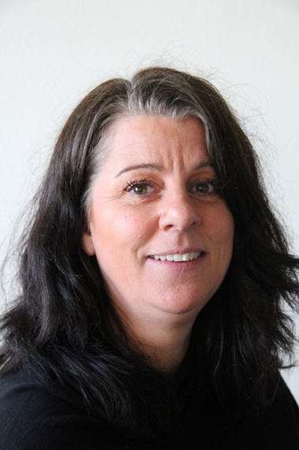 |  |  | 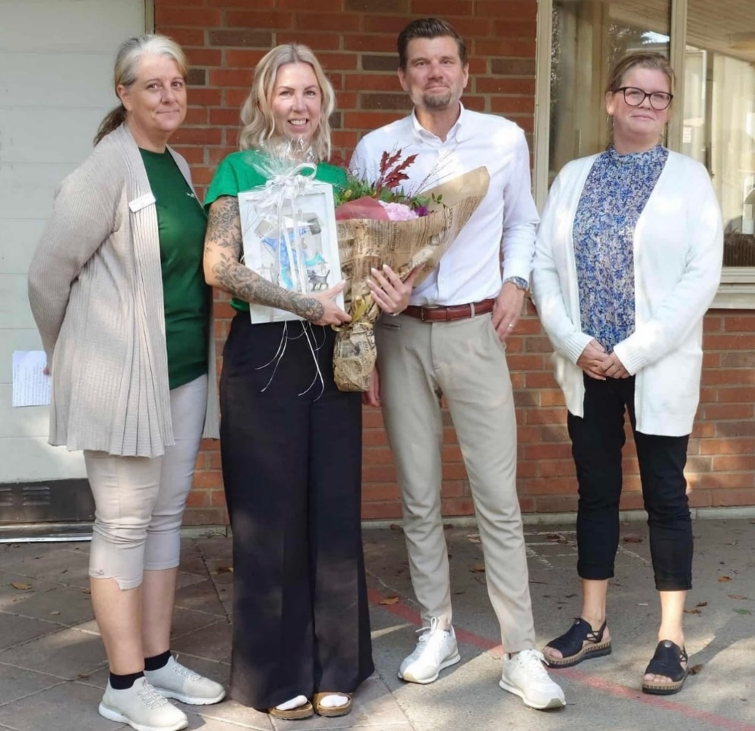  Årets rektor 2025 Sanna Regnander tillsammans med Sveriges Lärares ordförande Sofia Wenhov,  skolchef Adam Olofsson och områdeschef Jenny Eriksson.  Vad händer i Norrköping  Den 5 september uppmärksammade vi Årets rektor Sanna Regnander. Medarbetare och ombud på Regnbågen- och Moagårdens förskolor hade nominerat sin rektor till detta, och vi på Sveriges Lärare i Norrköping utsåg Sanna Regnander bland många inskickade nomineringar.  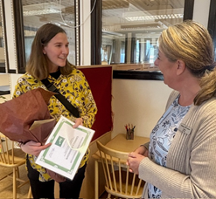  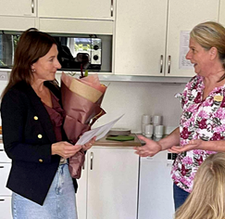  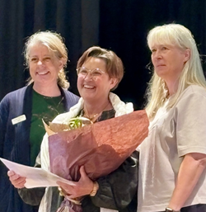  Sveriges Lärare i Norrköpings Stipendiefond har i år haft möjlighet att dela ut stipendium till tre kandidater som alla ansökt om medel till enskild förkovran inom sin profession. Det var med glädje vi åkte ut till stipendiaternas arbetsplats med blommor och diplom för att uppmärksamma dem. Stort grattis till Nina Pasanen Pykälistö, Hagagymnasiet, Gabriella Fredriksson, Norrköpings Montessoriskola och Maria Gustafsson, Kyrkskolan.  Vi vill påminna er om våra korta webbutbildningar för alla våra medlemmar. Ämnen och datum under hösten är:  - Arbetstid Bilaga M (digital utbildning) 23/9 och 9/10  - Arbetstid semestertjänst (digital utbildning) 7/10  - Friskfaktorer (hybridutbildning) 6/11  - Intern rörlighet (hybridutbildning) 26/11.  Vill du lära dig mer om Sveriges Lärare Internationella arbete? Torsdagen den 2 oktober kl.17:30 bjuder vi in till afternoon tea på vårt kansli, Hospitalsgatan 20. Anmälan görs via hemsidan www.sverigeslarare.se under rubriken ”kurser och aktiviteter senast 26/9. Begränsat antal platser!
Vad händer i oktober  Arbetsmiljödagen 14/10  Hoppas att du och din chef anmält er! |  |  |  | Vad händer i november  Nätverksträffar v.47  Ta tillfället att diskutera dina frågor med andra medlemmar inom din skolform. Inbjudan kommer! |  |  | Vad händer i december  Har ni koll på tjänsteplaneringen inför 2026?
 |  |  |  |  | Sida 1

